單位 ：4N7分數（二）
課題 ：分數大小比較
學習階段：二

學習目標：
- 比較同分母或同分子分數的大小。
- 比較帶分數的大小（帶分數的分數部分只包括同分母或同分子分數）。

已有知識：
- 認識分數的種類。
- 懂得擴分和約分。

教學資源：
- 表示分數的紙條（見圖一至三）
- 空白紙條（印有四個正方形）（見附頁）

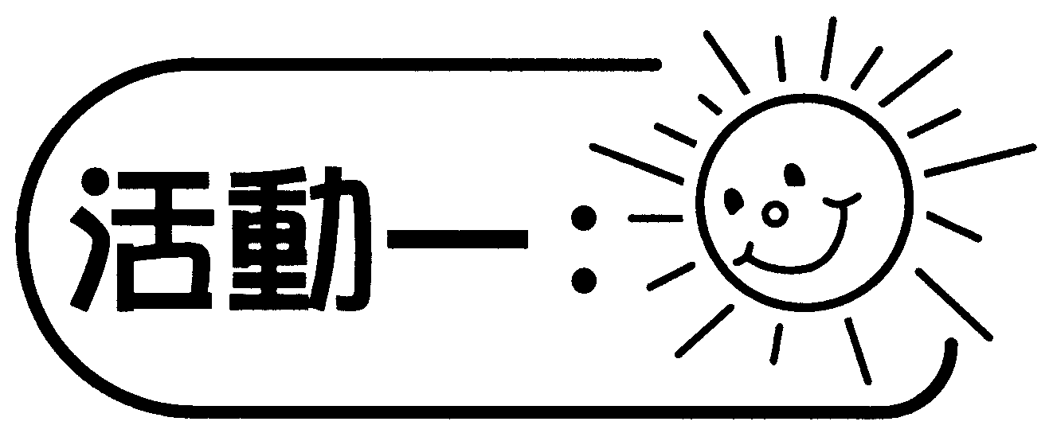
- 教師板書同分母分數$\frac{2}{8}$、$\frac{1}{8}$、$\frac{5}{8}$，讓學生觀察這些分數的異同，找出數值最大和最小的分數。
- 使用紙條引證學生的答案，讓學生選出適當的紙條板貼在分數旁，如圖一。

$$\frac{1}{8}$$

$$\frac{2}{8}$$

$$\frac{5}{8}$$
（圖一）
討論：
- 哪個分數的數值最大？哪個分數的數值最小？
- 如何得知這個分數的數值最大？如何得知這個分數的數值最小？請說明。

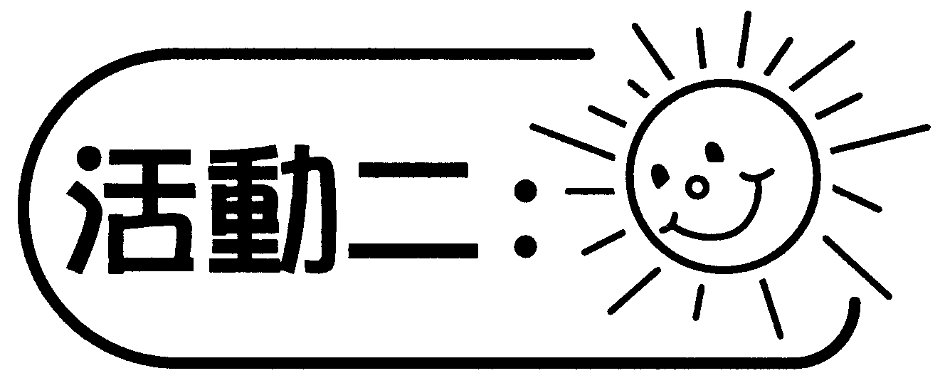
- 教師板書同分子分數$\frac{1}{3}$、$\frac{1}{4}$、$\frac{1}{5}$，讓學生觀察這些分數有什麼異同，找出數值最大和最小的分數。
- 讓學生找出$\frac{1}{3}$、$\frac{1}{4}$、$\frac{1}{5}$的所對應的紙條（如圖二），引證他們的答案。
$$\frac{1}{3}$$

$$\frac{1}{4}$$

$$\frac{1}{5}$$
（圖二）

討論：
哪個分數的數值最大？哪個分數的數值最小？為什麼？

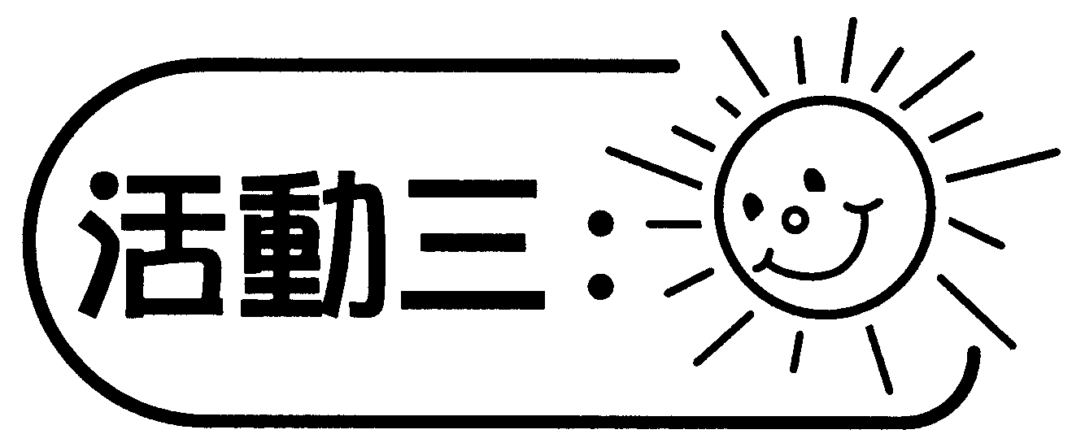
教師再板書$\frac{2}{3}$、$\frac{2}{4}$、$\frac{2}{5}$，讓學生比較分數的大小，並請學生找出對應的紙條（如圖三）引證答案。

（圖三）

討論：
- 這些分數有什麼相同和不同之處？
- 哪個分數的數值最大？哪個分數的數值最小？
- 如何得知這個分數的數值最大？ 如何得知這個分數的數值最小？請說明。

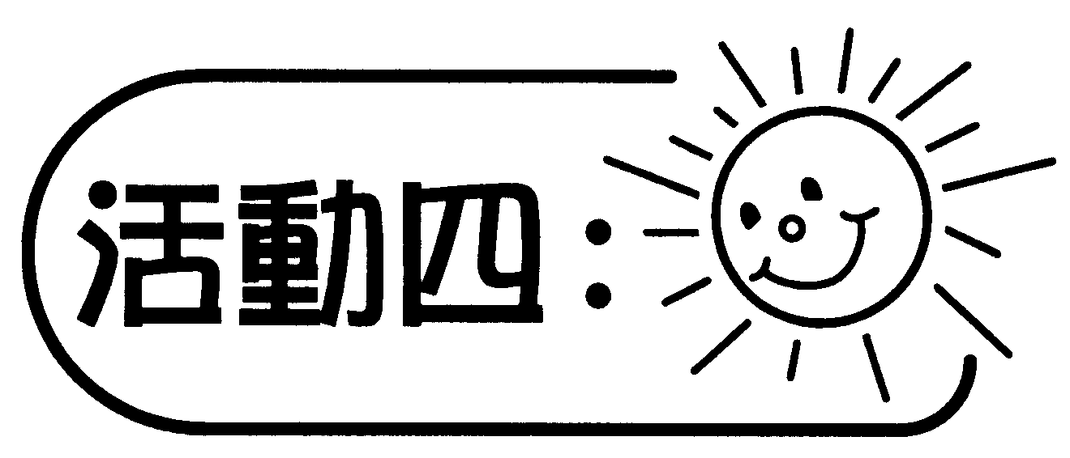
教師與學生進行分數大比拼遊戲：教師先預備三個箱子，內有同一顏色的分數卡，例如：
- 粉紅色卡：$\frac{2}{3}$、$\frac{2}{4}$、$\frac{2}{5}$……$\frac{2}{\text{13}}$（同分子分數）
- 藍色卡：$\frac{1}{\text{13}}$、$\frac{2}{\text{13}}$、$\frac{3}{\text{13}}$……$\frac{9}{\text{13}}$ （同分母分數）
- 黃色卡：$\frac{5}{6}$、$\frac{5}{7}$、$\frac{5}{8}$……$\frac{5}{\text{16}}$ （同分子分數）
遊戲開始時，請4位學生到黑板前，每人在同一箱子內抽一張分數卡 ，然後同時打開，並以最快時間把分數卡由大到小排列（遊戲進行的過程中不能說話）。

備註：
以上的遊戲，可以計時比賽，每次4至10人進行，但要用相同顏色的分數卡。

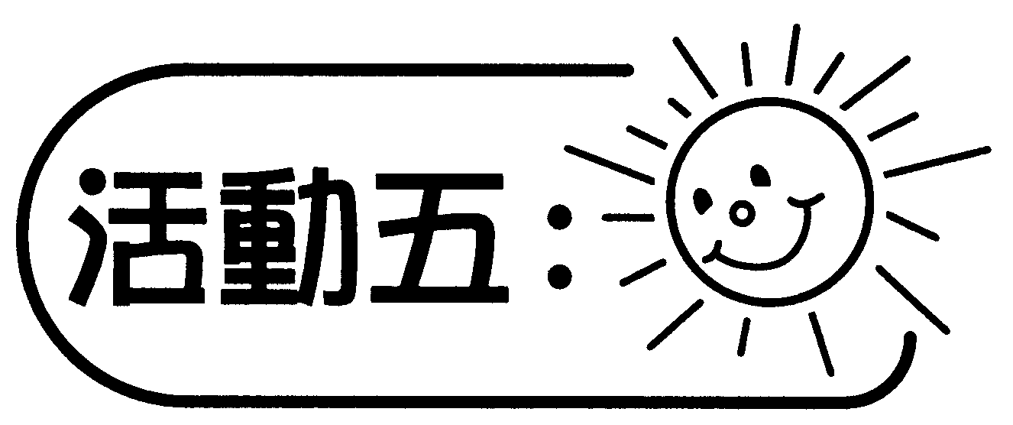
- 引導學生比較各帶分數的大小（帶分數的分數部分只包括同分母或同分子分數）。
- 教師可引用以下的一些情況，逐一與學生討論分數的大小，例如分數的
  - 整數部分不相同，分數部分相同（如：$2\frac{1}{4}$、$\frac{1}{4}$、$1\frac{1}{4}$）
  - 整數部分不相同，分數部分的分子相同（如：$2\frac{1}{4}$、$\frac{1}{8}$、$1\frac{1}{6}$）
  - 整數部分相同，分數部分的分母相同（如：$2\frac{3}{6}$、$2\frac{5}{6}$、$2\frac{1}{6}$）
  - 整數部分相同，分數部分的分子相同（如：$1\frac{1}{2}$、$1\frac{1}{4}$、$1\frac{1}{6}$）
  - 整數部分不相同、分數部分的分母和分子皆不相同（如：$1\frac{1}{4}$、$2\frac{3}{6}$、$2\frac{1}{6}$）
    - 學生比較分數的大小，然後把答案寫在黑板上。
    - 教師板貼空白的紙條（如圖四，一個正方形代表1），引導學生在正方形方格上填上顏色，表示所代表的分數來引證答案（如圖五）。

（圖四）

$$2\frac{1}{4}$$

$$\frac{1}{4}$$

$$1\frac{1}{4}$$
（圖五）
- 教師引導學生總結比較分數的大小的方法。

討論：
- 如何比較這三個分數？
- 哪個分數的數值最大？哪個分數的數值最小？怎麼知道？
- 在比較分數的大小時，有什麼原則？

可培養的主要共通能力：
- 批判性思考能力
- 溝通能力
- 運算能力

